图书分类号：
密 级：


毕业论文

校友录系统

学生姓名 | 董亮亮
学 号 | 20130505238
班 级 | 13软嵌2
指导教师 | 胡局新
专业名称 | 计算机科学与技术
学院名称 | 信电工程学院

2017年 | 4月 | 29日

徐州工程学院毕业论文原创性声明

本人郑重声明： 所呈交的毕业论文，是本人在导师的指导下，独立进行研究工作所取得的成果。除文中已经注明引用或参考的内容外，本论文不含任何其他个人或集体已经发表或撰写过的作品或成果。对本文的研究做出重要贡献的个人和集体，均已在文中以明确方式标注。
本人完全意识到本声明的法律结果由本人承担。
论文作者签名： 日期： 年 月 日

徐州工程学院毕业论文版权协议书

本人完全了解徐州工程学院关于收集、保存、使用毕业论文的规定，即：本校学生在学习期间所完成的毕业论文的知识产权归徐州工程学院所拥有。徐州工程学院有权保留并向国家有关部门或机构送交毕业论文的纸本复印件和电子文档拷贝，允许论文被查阅和借阅。徐州工程学院可以公布毕业论文的全部或部分内容，可以将本毕业论文的全部或部分内容提交至各类数据库进行发布和检索，可以采用影印、缩印或扫描等复制手段保存和汇编本毕业论文。
论文作者签名： 导师签名：
日期： 年 月 日 日期： 年 月 日

摘要
青春是人生最美好的时光，而在大学度过的这一段青春岁月无疑将成为我们人生中最为宝贵的回忆。大学生活如白驹过隙匆匆流逝，却又将在而后的回忆里细水长流，忘不掉的社团，忘不掉的校友， 忘不掉的教学楼。毕业后，我们离开学校，一同带走的还有对校友的思念和对母校的关注。因此，校友们需要一个平台，来了解母校的新闻，校友们的近况，自己曾加入的团体的动态。
为了给校友们的提供一个了解母校动态的平台，此设计以毕业生以及高校为主要用户对象，采用目前业内流行的SpringMVC+Spring+MyBatis轻量级JavaEE框架，由Maven构建和管理，开发了基于电脑端网页版的简洁优雅的校友录系统（Alumni Record System，简称AR）。
AR系统是在对师生、院校进行充分的调研分析之后设计的，校友更多关注的是院校新闻、班级动态、校友信息以及社团学生会等团体，院校更多关注的是毕业生的就业情况、新生的招生情况以及对本校毕业生招聘信息的投送。AR系统设计了新闻中心模块、班记录模块、校友组织模块、校友论坛模块，并在班记录和校友组织中加入相册功能，更好地满足校友的需求。同时，AR系统包含职业招聘模块、校园服务模块，使院校更好地了解毕业生就业情况、为毕业生提供帮助。

关键词 毕业；校友录；就业；JavaEE

Abstract
Youth is the best time in life, and this period of youth spent in the university will undoubtedly become the most valuable memories of our lives.Although time goes by fast, university life, the impressive community, the memorable alumni, the unforgettable teaching building, will be a subsequent stream of water in the memories. After graduation, we left school, along with the alumni miss and the alma mater's attention. Thus, alumni desire for a platform to follow the news of alma mater, the status of alumni, and the dynamics of the group that they have joined.
In order to provide a sustenance for alumni's emotions, this design, taking graduates and colleges as the main user object, using the current industry-popular SpringMVC + Spring + MyBatis lightweight JavaEE framework, develops the computer-based web pages Version of the simple and elegant Alumni Record System ( AR), built and managed by Maven.
AR is designed after a full investigation and analysis is conducted in the teachers, students and institutions. Alumni pay more attention to the school news, class dynamics, alumni information, community students and other groups. Institutions concern more about the graduates’ employment situation, new enrollment situation and delivery of recruit information about school graduates. AR designs the news center module, class record module, alumni organization module and alumni forum module. And album function is added into the class record and alumni organization, which aims to meet the needs of alumni better. At the same time, AR includes professional recruitment module, campus service module, so that institutions can understand the employment situation of graduates and help graduates better.

Keywords graduation alumni-record employment javaee
目 录
摘要 I
Abstract II
1 绪论 1
1.1 课题背景 1
1.2 课题意义 1
1.3 课题内容 1
2 开发工具技术 2
2.1 开发环境 2
2.1.1开发平台 2
2.1.2 操作系统 2
2.1.3 java的运行环境 2
2.1.4 java开发环境 2
2.1.5 数据库环境为 2
2.2 开发工具 2
2.2.1 IntelliJ IDEA 2
2.2..2 Maven项目构建 2
2.2.3 Git版本控制 2
2.3 相关技术 3
2.3.1 Spring 3
2.3.2 SpringMVC 3
2.3.3 MyBatis 3
2.3.4 Maven 3
3 系统需求分析 4
3.1 需求分析 4
3.2 功能分析 5
3.2.1 新闻中心 5
3.2.2 班记录 6
3.2.3 校友组织 7
3.2.4 校友论坛 7
3.2.5 职业招聘 8
3.2.6 校园服务 8
3.2.7 个人中心 9
3.3 业务流程 10
4 系统总体设计 10
4.1 系统总体设计 11
4.1.1 系统登录 11
4.1.2 新闻中心 11
4.1.3班级录功能: 11
4.1.4 校友组织 11
4.1.5 校友论坛 11
4.1.6 职位招聘 12
4.1.7 校园服务 12
4.1.8 个人中心 12
4.2 系统功能设计 12
4.2.1 新闻中心 12
4.2.2 班记录 13
4.2.3 校友组织 14
4.2.4 校友论坛 15
4.2.5 职业招聘 15
4.2.6 校园服务 16
4.2.8 个人中心 17
4.3 数据库设计 17
5 系统详细设计 31
5.1 31
5.2 31
结论 32
致谢 33
参考文献 34

- 绪论
1.1 课题背景
青春是人生最美好的时光，而在大学度过的这一段青春岁月无疑将成为我们人生中最为宝贵的回忆。大学生活如白驹过隙匆匆流逝，却又将在而后的回忆里细水长流，忘不掉的社团，忘不掉的校友， 忘不掉的教学楼。毕业后，我们离开学校，一同带走的还有对校友的思念和对母校的关注。因此，校友们需要一个平台，来了解母校的新闻，校友们的近况，自己曾加入的团体的动态等等。
同时，院校对毕业生的培养与关怀也不会停止，院校希望了解毕业生的就业情况，并为毕业生提供就业服务，包括向毕业生投送招聘信息，接收毕业生所在单位的招聘信息。这也有助于改善教学方案，从而更好地让本校毕业生适应社会需求。

1.2 课题意义
中国同学录网的调查显示：用户最关心的是：班级信息、班级留言、同学联系方式和同学照片等。不同用户对系统的需求不同，但是基本功能需求是一致的，包括：对班级管理，用户可以创建自己所在的班级；对班级留言的管理，用户可以在班级里查看、添加或修改留言；对班级通讯录的管理，用户可以查看班级成员的相关信息。
为了给校友们的情感提供一个寄托，此设计以毕业生以及高校为主要用户对象，采用目前业内流行的SpringMVC+Spring+MyBatis轻量级JavaEE框架，由Maven构建和管理，开发了基于电脑端网页版的，简洁优雅的校友录系统（Alumni Record System，简称AR）。
此系统可以让校友了解母校的新闻，校友们的近况，自己曾加入的团体的动态，也提供了职业招聘功能，此功能是院校和毕业生交互的重要平台。院校可在职业招聘模块发布招聘信息，毕业生可以浏览招聘信息、投递简历、在线制作简历，毕业生可以发布自己所在单位的招聘信息，经管理员审核后发布打招聘广场，为其他毕业校友提供有力的就业帮助。

1.3 课题内容
此系统是在对师生、院校进行充分的调研分析之后设计的，校友更多关注的是院校新闻、班级动态、校友信息以及社团学生会等团体，院校更多关注的是毕业生的就业情况、新生的招生情况以及对本校毕业生招聘信息的投送。此系统设计了新闻中心模块、班记录模块、校友组织模块、校友论坛模块，并在班记录和校友组织中加入相册功能，更好地满足校友的需求。同时，此系统包含职业招聘模块、校园服务模块，使院校更好地了解毕业生就业情况、为毕业生提供帮助。
2 开发工具技术
2.1 开发环境

2.1.1开发平台
本系统的开发基于JavaEE平台。

2.1.2 操作系统
本系统的开发是在Windows 10操作系统中进行的。

2.1.3 java的运行环境
java运行环境的 jdk version 1.7.0_79。

2.1.4 java开发环境
开发环境为JetBrains系列产品IntelliJ IDEA 2017.1.1。

2.1.5 数据库环境为
数据库环境为MySQL 5.1.73。
2.2 开发工具

2.2.1 IntelliJ IDEA
作为业内公认为最好用的开发工具之一，IntelliJ IDEA在智能代码助手、代码自动提示、重构、J2EE支持、Maven、JUnit、CVS整合、代码审查、 创新的GUI设计等方面的功能可以说是超常的。这也正是本系统开发环境由Eclipse换为IntelliJ IDEA的主要原因。

2.2..2 Maven项目构建
Apache Maven是一个软件项目管理和理解工具。基于概念的项目对象模型(pom)，Maven可以管理项目的构建、报告和文件的核心信息。Maven可以通过一小段描述信息来管理项目的构建，报告和文档的软件项目管理工具。
Maven 除了以程序构建能力为特色之外，还提供高级项目管理工具。由于 Maven 的缺省构建规则有较高的可重用性，所以常常用两三行 Maven 构建脚本就可以构建简单的项目，已成为项目构建的主流工具。

2.2.3 Git版本控制
Git是一个免费系统和开放源代码分的布式版本控制系统，多用在于敏捷且高效地处理任何规模的项目。Git软件易于学习，并且它占有空间小，以及性能很高。分布式相比于集中式的最大区别在于开发者可以提交到本地，每个开发者通过克隆（git clone），在本地机器上拷贝一个完整的Git仓库。
2.3 相关技术

2.3.1 Spring
Spring是一个开源框架，Spring是于2003 年兴起的一个轻量级的Java 开发框架，由Rod Johnson 在其著作Expert One-On-One J2EE Development and Design中阐述的部分理念和原型衍生而来。它是为了解决企业应用开发的复杂性而创建的。Spring使用基本的JavaBean来完成以前只可能由EJB完成的事情。然而，Spring的用途不仅限于服务器端的开发。从简单性、可测试性和松耦合的角度而言，任何Java应用都可以从Spring中受益。 简单来说，Spring是一个轻量级的控制反转（IoC）和面向切面（AOP）的容器框架。

2.3.2 SpringMVC
SpringMVC属于SpringFrameWork的后续产品，已经融合在Spring Web Flow里面。Spring MVC 分离了控制器、模型对象、分派器以及处理程序对象的角色，这种分离让它们更容易进行定制。

2.3.3 MyBatis
MyBatis 本是apache的一个开源项目iBatis, 2010年这个项目由apache software foundation 迁移到了google code，并且改名为MyBatis 。MyBatis是一个基于Java的持久层框架。iBATIS提供的持久层框架包括SQL Maps和Data Access Objects（DAO）MyBatis 消除了几乎所有的JDBC代码和参数的手工设置以及结果集的检索。MyBatis 使用简单的 XML或注解用于配置和原始映射，将接口和 Java 的POJOs（Plain Old Java Objects，普通的 Java对象）映射成数据库中的记录。

2.3.4 Maven
Maven是基于项目对象模型(POM)的概念而创建的。在这个模型中，所有由Maven产生的 artifact都是清晰定义的项目模型的结果。构建，文档，源码度量，源码交叉引用和其他 任何由Maven plug-in提供的东西都是由POM来控制的。
POM(通常以project.xml的名字出现)现在已经被当作Jelly脚本来处理了。大部分时 候，开发人员无须关心project.xml文件是不是真正的Jelly脚本，但是，如果需要的话， 也可以使用内置值。

3 系统需求分析
3.1 需求分析
中国同学录网的调查显示：用户最关心的是：班级信息、班级留言、同学联系方式和同学照片等。不同用户对系统的需求不同，但是基本功能需求是一致的，包括：对班级管理，用户可以创建自己所在的班级；对班级留言的管理，用户可以在班级里查看、添加或修改留言；对班级通讯录的管理，用户可以查看班级成员的相关信息。 考虑到网络的现况和同学们以及毕业生跟踪调查的各种需求，系统应该具有各方面的交流能力和实时的用户反馈信息，能够实现留言、上传照片、评论等功能，同时具有方便的后台管理功能。同学录系统能够实现同学们生活中的交流，拥有自己的空间，与此同时，校方管理员能够了解毕业生的就业情况，并为毕业生提供就业服务，包括向毕业生投送招聘信息，接收毕业生所在单位的招聘信息。这也有助于改善教学方案，从而更好地让本校毕业生适应社会需求。系统主要功能有：
（1）系统用户的登录、注册：注册，由管理员将历届学生的学号、姓名导入数据库，学号作为用户的用户名；登录，输入用户输入用户名（学号）和密码登录系统；
（2）校园新闻发布中心：新闻发布，后台管理发布图文信息到门户网站，可置顶、编辑、删除新闻信息；新闻评论，用户可以对新闻信息发表评论，回复评论，动态加载地评论；新闻热度，用户喜欢可以新闻信息，系统根据信息的喜欢量、浏览流量推送新闻信息；
（3）同学交流的班级录功能:班级检索，按入学年份查询，按照班级名称、校友姓名查询，综合检索班级；班级排名，根据班级人数、活跃时间对班级进行热度排名；班级主页，每个班级有自己的空间，包括班级主页、班级动态、班级留言、班级成员、班级通讯录、班级相册、班级事务管理等；班级管理，班级的新增、管理员的设置由后台管理员完成；
（4） 校友互动的团体组织：校友总会，院校总会；院系分会，各学院的校友组织；社团分会，院校内的各种社团、协会的组织；学生协会，院校内的各学生协会组织；组织主页，个组织有自己的空间，包括组织主页、动态消息、留言、成员列表、通讯录、相册、活动、组织事务管理；
（5）校友话题参与的论坛：帖子浏览，按作者、主题检索帖子，查看详情，对帖子发表评论，回复评论、删除用户自己的评论，ajax动态加载评论；热帖推送，用户可以喜欢帖子，系统根据帖子的喜欢数量和浏览量进行推送；发布新帖，用户登录后可以发布帖子；贴子管理，管理员可审核、置顶、删除帖子；
（6） 职位招聘信息推送功能：招聘广场。浏览招聘信息，根据公司名称、职位名称、工作地点检索并查看招聘信息；简历投送，用户可以向喜欢的招聘信息投送个人简历；简历管理，用户可以新增简历、编辑简历、删除简历；单位管理，用户可以登记、编辑自己所在单位的信息；发布招聘，用户登记单位信息后可以发布招聘信息，由管理员审核后推送到招聘广场；
（7）招生就业的校园服务：校内服务，包括走进校园、校园行指南、学报编辑部、图书馆、档案馆、信息公开网等信息；招生就业服务，包括本科招生、成教招生、就业网、人才招聘、本站招聘等信息；
（8）用户个人管理中心：个人资料，基本资料、 详细资料、 工作信息、 头像设置；账户设置，密码修改、邮箱绑定；我的班级，用户加入的班级相关信息；我的论坛，用户早论坛的相关信息；我的招聘，用户发布的招聘信息，用户投递的简历信息，用户个人简历管理。

3.2 功能分析
基于校友录系统的需求分析，对功能进行分解，校友录系统有新闻中心功能，管理员发布管理图文信息，用户可以浏览、评论新闻信息。校友录系统设置班记录功能，给班级同学提供班级空间，班级空间内有交流平台、班级相册，这是同学比较关心的功能。同时，校友录系统具有校友组织功能，校友可以加入校内的组织和团体，组织有自己的空间给组织成员提供交流平台。为给广大校友提供更大的交流平台，校友录系统提供校友论坛功能，校友可以浏览话题并参与讨论。为满足院校对招聘信息推送的需求，校友录系统应加入职业招聘模块，院校管理员发布招聘信息，用户浏览并投递简历，用户也可以发布自己所在单位的招聘信息，经管理员审核后发不到招聘广场。为更好地微笑有提供入学、就业服务，校友录系统设有校园服务，为校友提供校园指南和就业服务。最后，校友录系统为用户提供个人中心功能，对个人信息以及在站内的应用进行管理。

3.2.1 新闻中心
1.新闻中心用例分析
新闻中心包括新闻发布，后台管理发布图文信息到门户网站，可置顶、编辑、删除新闻信息。新闻评论，用户可以对新闻信息发表评论，回复评论，动态加载评论。新闻热度，用户喜欢可以新闻信息，系统根据信息的喜欢量、浏览流量推送新闻信息。新闻中心用例如图3-1所示。
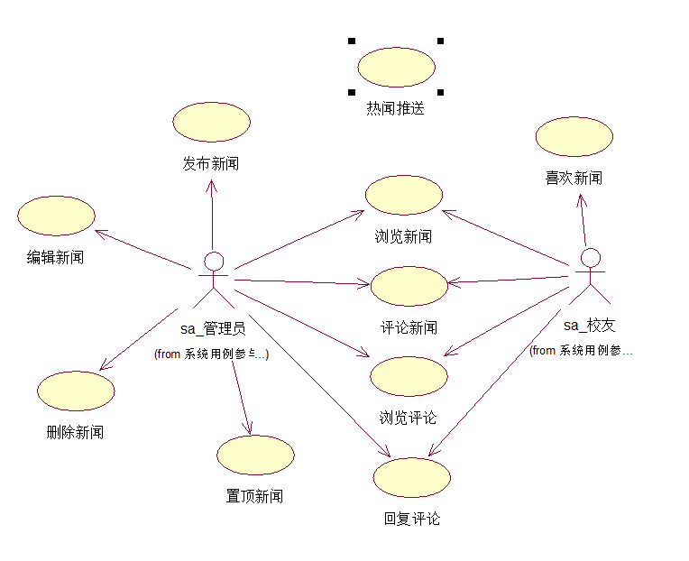
图3-1 新闻中心用例图

3.2.2 班记录
1.班记录用例分析
班记录包括班级检索，按入学年份查询，按照班级名称、校友姓名查询，综合检索班级；班级排名，根据班级人数、活跃时间对班级进行热度排名；班级主页，每个班级有自己的空间，包括班级主页、班级动态、班级留言、班级成员、班级通讯录、班级相册、班级事务管理等；班级管理，班级的新增、管理员的设置由后台管理员完成。班记录用例如图3-2所示。
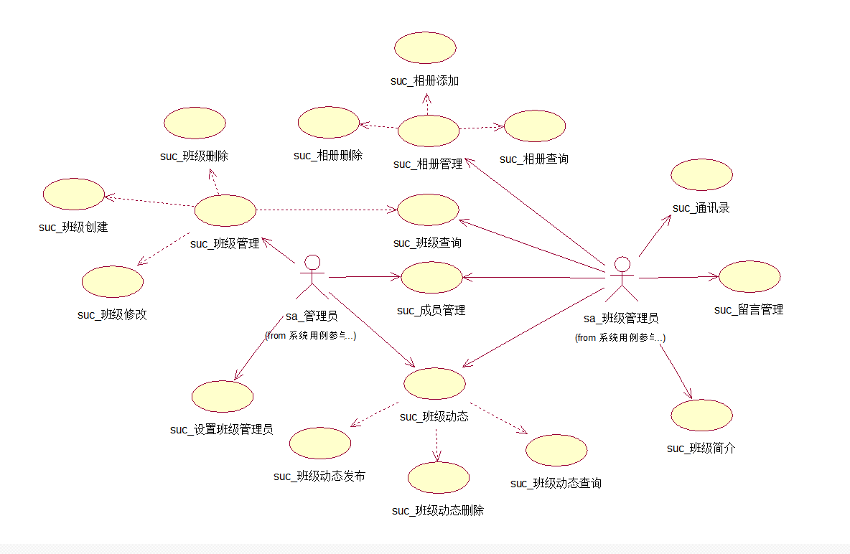
图3-2 班记录用例图
2.班记录

3.2.3 校友组织
1.校友组织用例分析
校友组织包括：校友总会，院校总会；院系分会，各学院的校友组织；社团分会，院校内的各种社团、协会的组织；学生协会，院校内的各学生协会组织；组织主页，个组织有自己的空间，包括组织主页、动态消息、留言、成员列表、通讯录、相册、活动、组织事务管理；校友组织用例如图3-3所示。
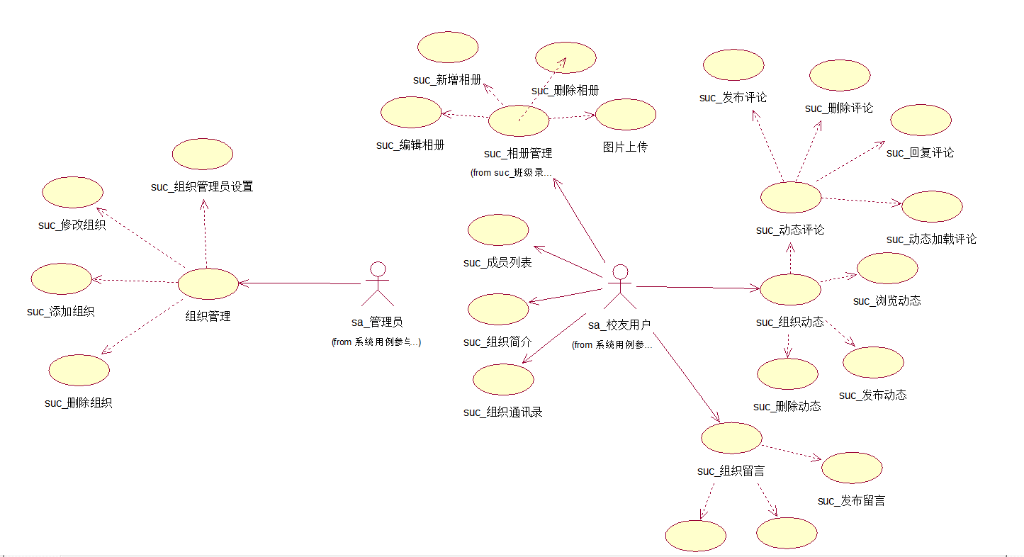
图3-3 校友组织用例

3.2.4 校友论坛
1.校友论坛用例分析
校友论坛包括：帖子浏览，按作者、主题检索帖子，查看详情，对帖子发表评论，回复评论、删除用户自己的评论，ajax动态加载评论；热帖推送，用户可以喜欢帖子，系统根据帖子的喜欢数量和浏览量进行推送；发布新帖，用户登录后可以发布帖子；贴子管理，管理员可审核、置顶、删除帖子；校友论坛用例如图3-4所示。
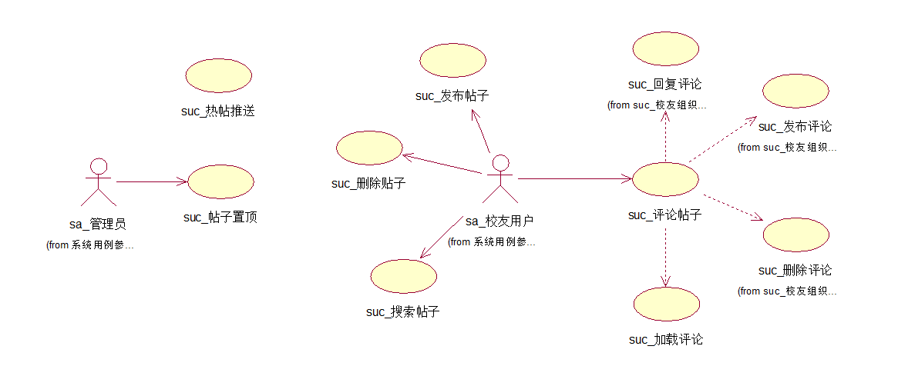
图3-4 校友论坛用例图

3.2.5 职业招聘
1.业招聘用例分析
职位招聘包括：招聘广场。浏览招聘信息，根据公司名称、职位名称、工作地点检索并查看招聘信息；简历投送，用户可以向喜欢的招聘信息投送个人简历；简历管理，用户可以新增简历、编辑简历、删除简历；单位管理，用户可以登记、编辑自己所在单位的信息；发布招聘，用户登记单位信息后可以发布招聘信息，由管理员审核后推送到招聘广场。职业招聘用例如图3-5所示。
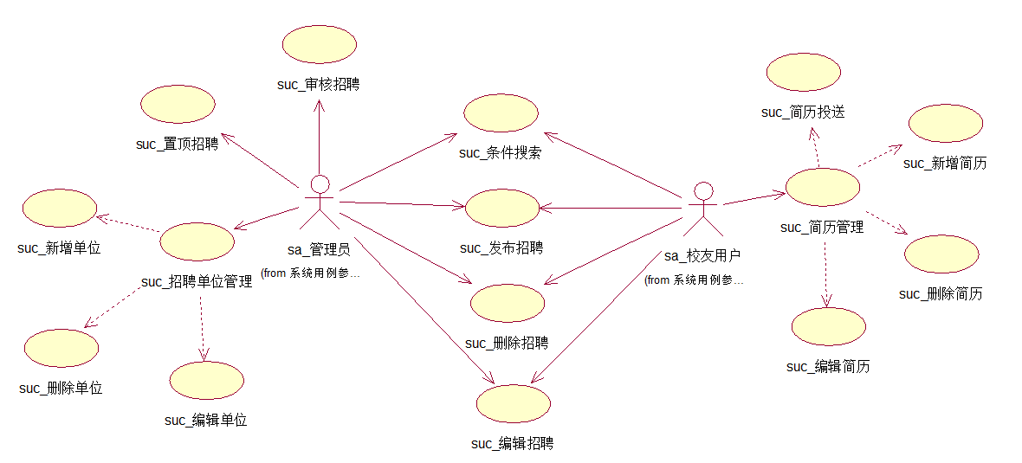
图3-5 职业招聘用例图

3.2.6 校园服务
1.校园服务用例分析
校园服务：校内服务，包括走进校园、校园行指南、学报编辑部、图书馆、档案馆、信息公开网等信息；招生就业服务，包括本科招生、成教招生、就业网、人才招聘、本站招聘等信息。校园服务用例如图3-6所示。
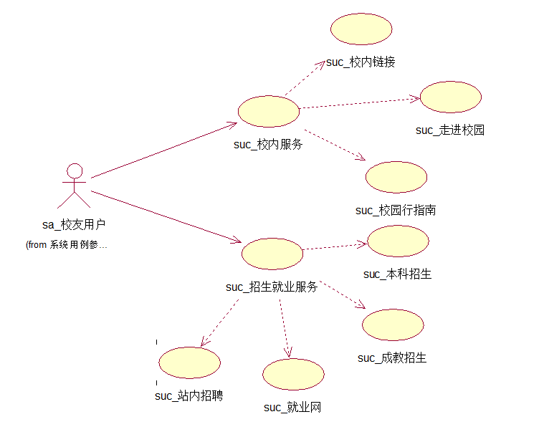
图3-6 职业招聘用例图

3.2.7 个人中心
1.个人中心用例分析
个人中心：个人资料，基本资料、 详细资料、 工作信息、 头像设置；账户设置，密码修改、邮箱绑定；我的班级，用户加入的班级相关信息；我的论坛，用户早论坛的相关信息；我的招聘，用户发布的招聘信息，用户投递的简历信息，用户个人简历管理。个人中心用例如图所示。
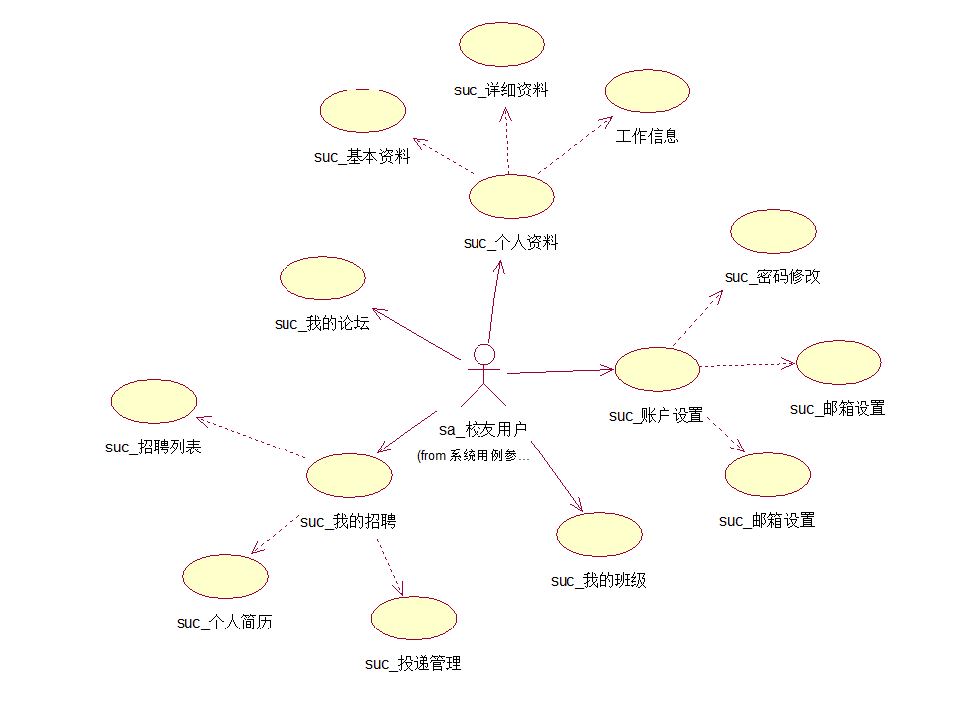
图3-7 个人中心用例图

3.3 业务流程

4 系统总体设计
4.1 系统总体设计

4.1.1 系统登录
（1）注册：由管理员将历届学生的学号、姓名导入数据库，学号作为用户的用户名；
（2）登录：输入用户输入用户名（学号）和密码登录系统；

4.1.2 新闻中心
（1）新闻发布：后台管理发布图文信息到门户网站，可置顶、编辑、删除新闻信息；
（2）新闻评论：用户可以对新闻信息发表评论，回复评论，动态加载评论；
（3）新闻热度：用户喜欢可以新闻信息，系统根据信息的喜欢量、浏览流量推送新闻信息；

4.1.3班级录功能:
（1）班级检索：按入学年份查询，按照班级名称、校友姓名查询，综合检索班级；
（2）班级排名：根据班级人数、活跃时间对班级进行热度排名；
（3）班级主页：每个班级有自己的空间，包括班级主页、班级动态、班级留言、班级成员、班级通讯录、班级相册、班级事务管理等；
（4）班级管理：班级的新增、管理员的设置由后台管理员完成；

4.1.4 校友组织
（1）校友总会：院校总会；
（2）院系分会：各学院的校友组织；
（3）社团分会：院校内的各种社团、协会的组织；
（4）学生协会：院校内的各学生协会组织；
（5）组织主页：个组织有自己的空间，包括组织主页、动态消息、留言、成员列表、通讯录、相册、活动、组织事务管理；

4.1.5 校友论坛
（1）帖子浏览：按作者、主题检索帖子，查看详情；
（2）评论帖子：对帖子发表评论，回复评论、删除用户自己的评论，ajax动态加载评论；
（3）热帖推送：用户可以喜欢帖子，系统根据帖子的喜欢数量和浏览量进行推送；
（4）发布新帖：用户登录后可以发布帖子；
（5）贴子管理：管理员可审核、置顶、删除帖子；

4.1.6 职位招聘
（1）招聘广场：浏览招聘信息，根据公司名称、职位名称、工作地点检索并查看招聘信息；
（2）简历投送：用户可以向喜欢的招聘信息投送个人简历；
（3）简历管理：用户可以新增简历、编辑简历、删除简历；
（4）单位管理：用户可以登记、编辑自己所在单位的信息；
（5）发布招聘：用户登记单位信息后可以发布招聘信息，由管理员审核后推送到招聘广场；

4.1.7 校园服务
（1）校内服务：包括走进校园、校园行指南、学报编辑部、图书馆、档案馆、信息公开网等信息；
（2）招生就业服务：包括本科招生、成教招生、就业网、人才招聘、本站招聘等信息；

4.1.8 个人中心
（1） 个人资料：基本资料、 详细资料、 工作信息、 头像设置；
（2） 账户设置：密码修改、邮箱绑定；
（3） 我的班级：用户加入的班级相关信息；
（4）我的论坛：用户早论坛的相关信息；
（5）我的招聘：用户发布的招聘信息，用户投递的简历信息，用户个人简历管理；

4.2 系统功能设计
4.2.1 新闻中心
新闻发布，后台管理发布图文信息到门户网站，可置顶、编辑、删除新闻信息；新闻评论，用户可以对新闻信息发表评论，回复评论，动态加载评论；新闻热度，用户喜欢可以新闻信息，系统根据信息的喜欢量、浏览流量推送新闻信息；
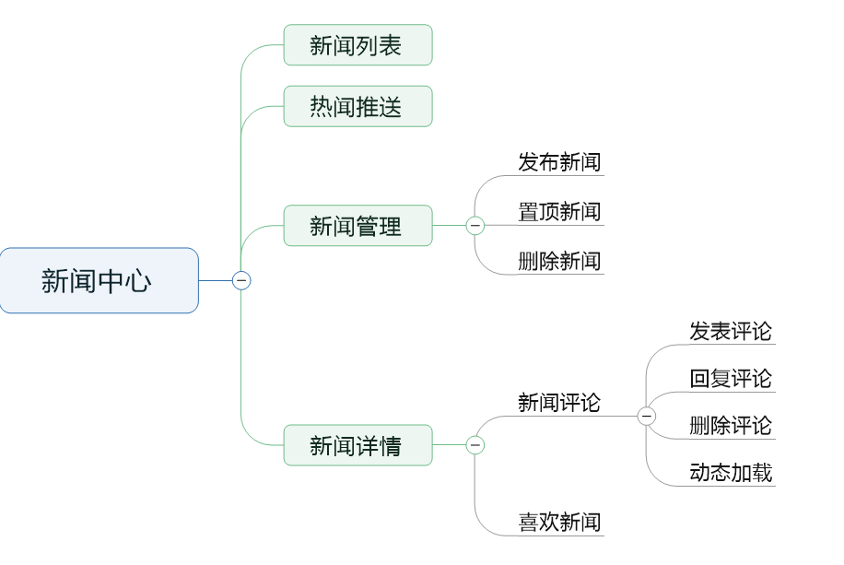
图4-1 新闻中心功能图

4.2.2 班记录
班级录功能包括:班级检索，按入学年份查询，按照班级名称、校友姓名查询，综合检索班级；班级排名，根据班级人数、活跃时间对班级进行热度排名；班级主页，每个班级有自己的空间，包括班级主页、班级动态、班级留言、班级成员、班级通讯录、班级相册、班级事务管理等；班级管理，班级的新增、管理员的设置由后台管理员完成；
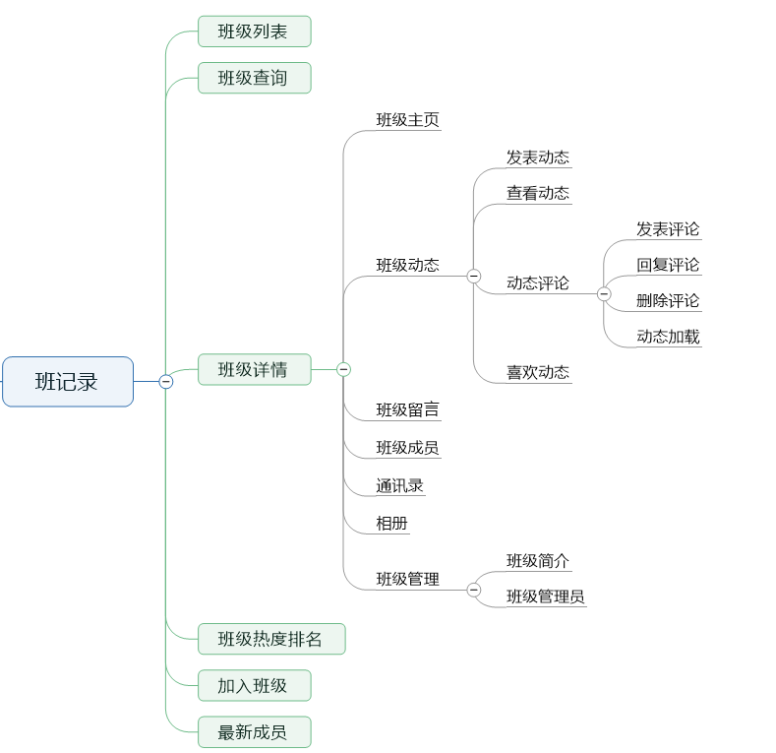
图4-2 班记录功能图

4.2.3 校友组织
校友组织包括：校友总会，院校总会；院系分会，各学院的校友组织；社团分会，院校内的各种社团、协会的组织；学生协会，院校内的各学生协会组织；组织主页，个组织有自己的空间，包括组织主页、动态消息、留言、成员列表、通讯录、相册、活动、组织事务管理；
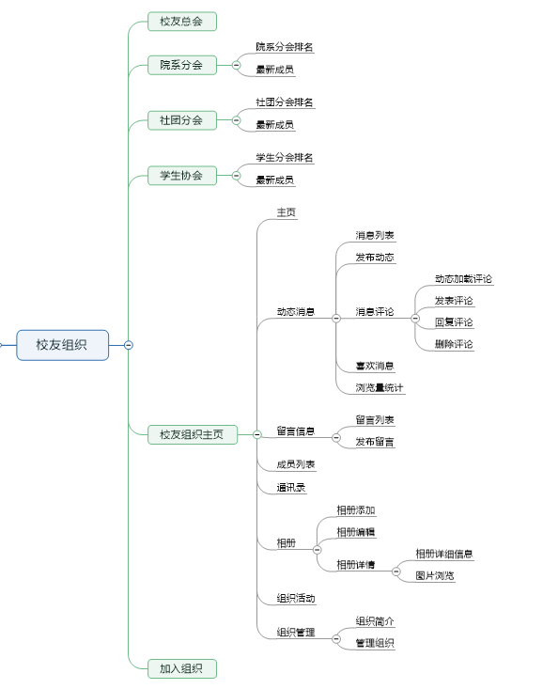
图4-3 校友组织功能功能图

4.2.4 校友论坛
校友论坛：帖子浏览，按作者、主题检索帖子，查看详情，对帖子发表评论，回复评论、删除用户自己的评论，ajax动态加载评论；热帖推送，用户可以喜欢帖子，系统根据帖子的喜欢数量和浏览量进行推送；发布新帖，用户登录后可以发布帖子；贴子管理，管理员可审核、置顶、删除帖子；
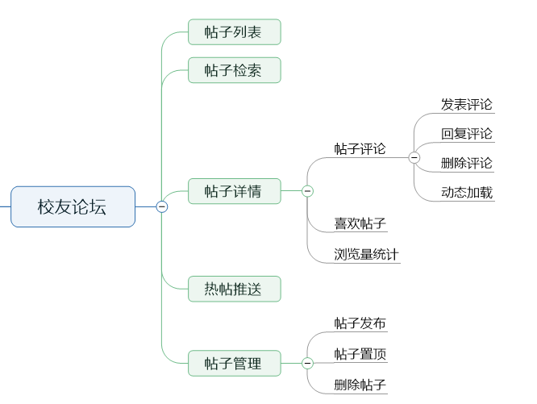
图4-4 校友组织功能图

4.2.5 职业招聘
职位招聘：招聘广场。浏览招聘信息，根据公司名称、职位名称、工作地点检索并查看招聘信息；简历投送，用户可以向喜欢的招聘信息投送个人简历；简历管理，用户可以新增简历、编辑简历、删除简历；单位管理，用户可以登记、编辑自己所在单位的信息；发布招聘，用户登记单位信息后可以发布招聘信息，由管理员审核后推送到招聘广场；
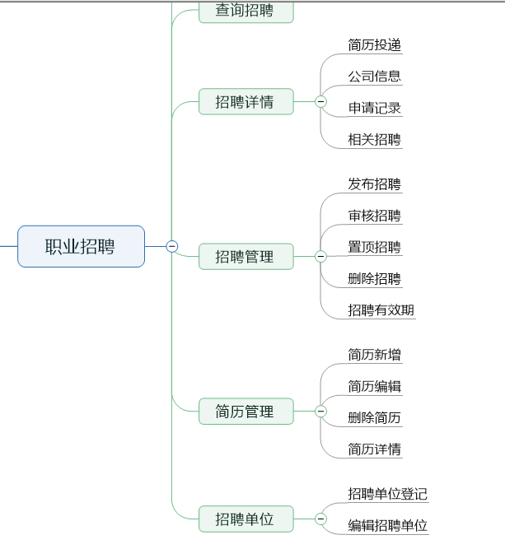
图4-5 职业招聘功能图

4.2.6 校园服务
校园服务包括：校内服务，包括走进校园、校园行指南、学报编辑部、图书馆、档案馆、信息公开网等信息；招生就业服务，包括本科招生、成教招生、就业网、人才招聘、本站招聘等信息；
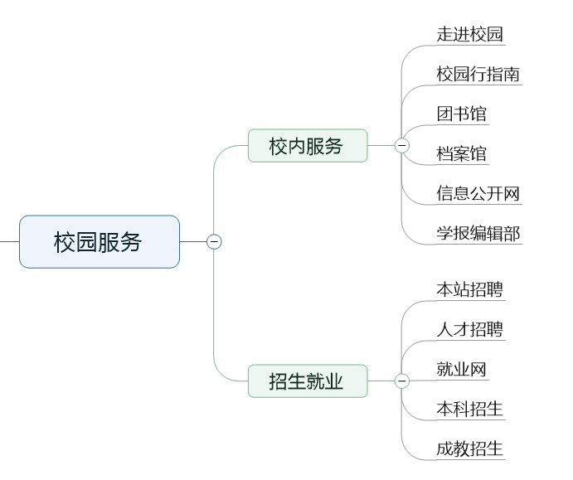
图4-7 校园服务功能图

4.2.8 个人中心
个人中心：个人资料，基本资料、 详细资料、 工作信息、 头像设置；账户设置，密码修改、邮箱绑定；我的班级，用户加入的班级相关信息；我的论坛，用户在论坛的相关信息；我的招聘，用户发布的招聘信息，用户投递的简历信息，用户个人简历管理；
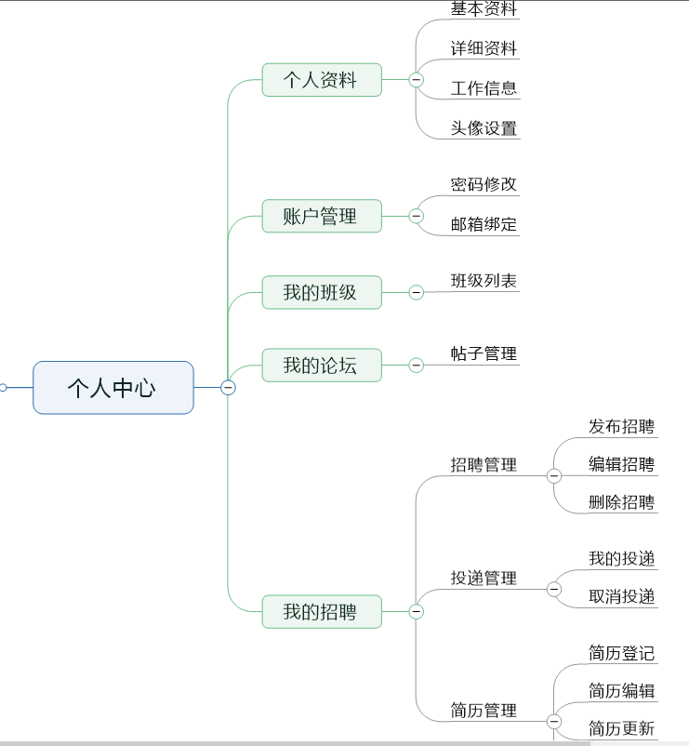
图4-8 个人中心功能图

4.3 数据库设计
4.3.1 概念模型设计
根据系统总体设计和功能设计，设计出系统涉及到的实体信息，包括用户实体，个人信息实体，职业信息实体，简历实体，地址实体，留言实体，评论回复实体，年级实体，组织实体，活动实体，相册实体，图片实体，信息实体，评论实体，分享实体，收藏实体，订阅实体，招聘信息实体，招聘单位实体，附件实体，角色实体，权限实体，字典实体，字典数据实体，各实体信息的概念模型如下所示。
（1）用户实体模型如图4-9所示。
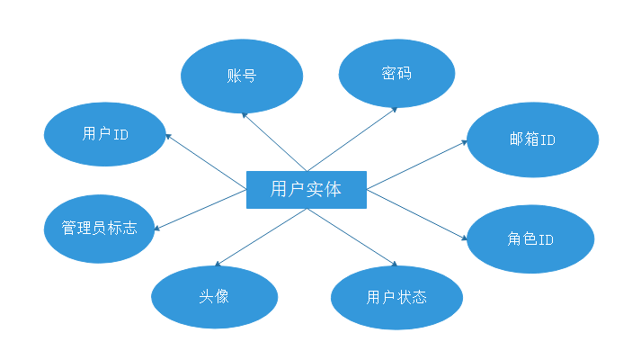
图4-9 用户实体模型

（2）职业信息实体模型如图4-10所示。
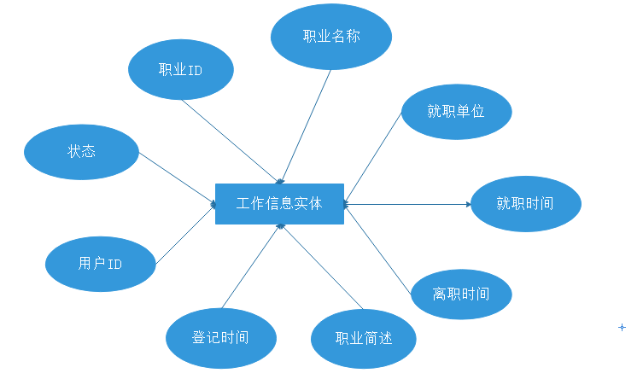
图4-10 职业信息实体模型

（3）简历实体模型如图4-11所示。
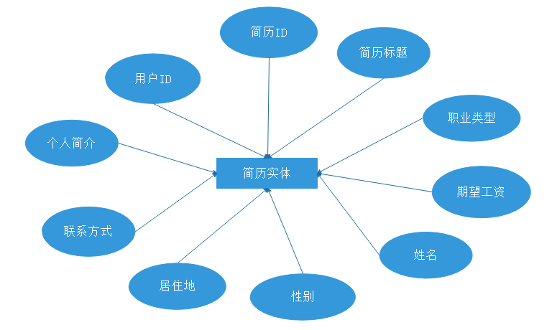
图4-11 简历实体模型

（4）地址实体模型如图4-12所示。
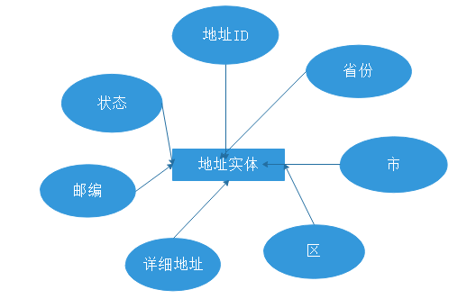
图4-12 地址实体模型

（5）留言实体模型如图4-11所示。
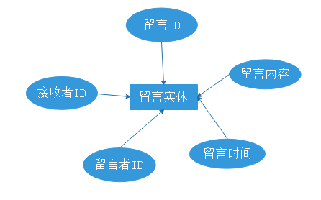
图4-13 留言实体模型

（6）评论回复实体模型如图4-15所示。
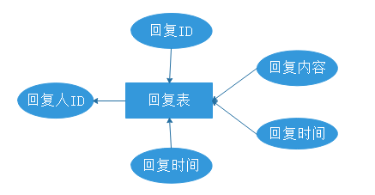
图4-14 回复实体模型

（7）年级实体模型如图4-15所示。
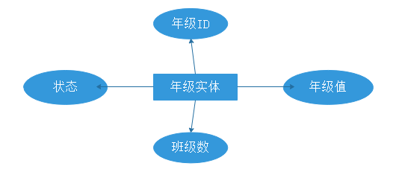
图4-15 年级实体

（8）组织实体模型如图4-16所示。
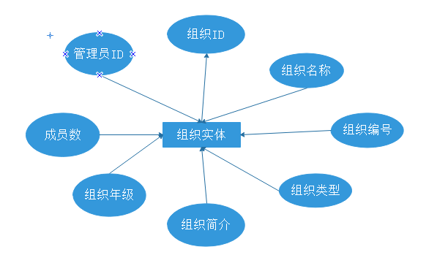
图4-16 组织实体模型

（9）活动实体模型如图4-17所示。
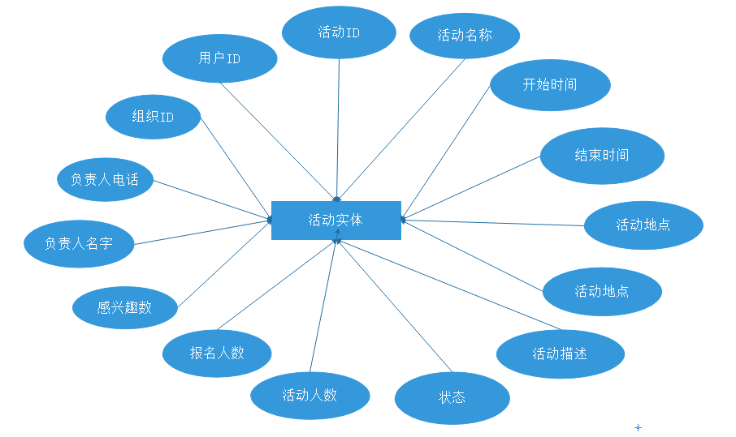
图4-17 活动实体模型

（10）相册实体模型如图4-18所示。
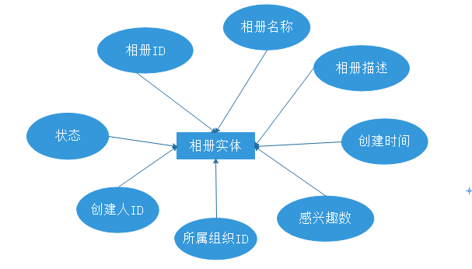
图4-18 相册实体模型

（11）图片实体模型如图4-19所示。
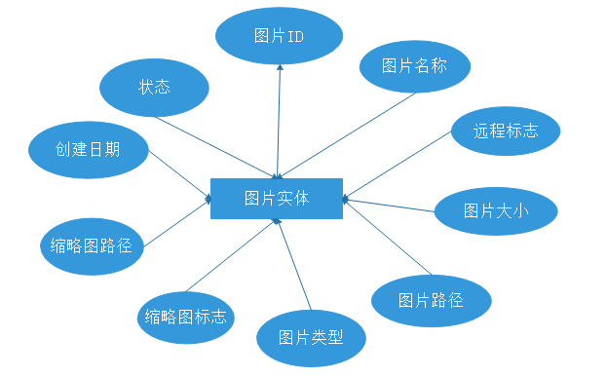
图4-19 图片实体模型

（12）信息实体模型如图4-20所示。
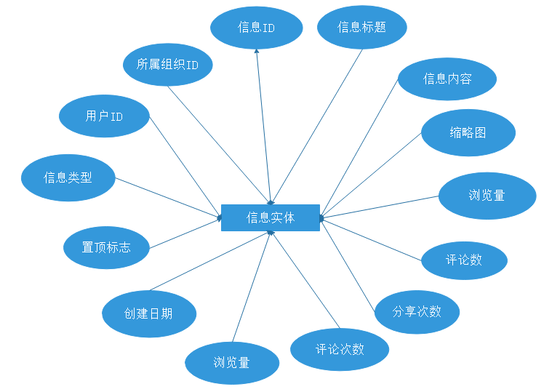
图4-20 信息实体模型

（13）评论实体模型如图4-21所示。
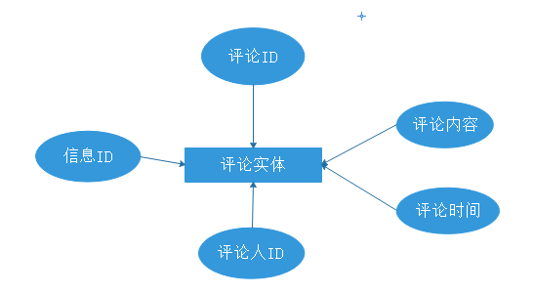
图4-21 评论实体模型

（14）分享实体模型如图4-22所示。
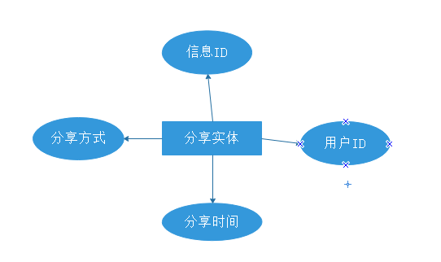
图4-22 分享实体模型

（15）收藏实体模型如图4-23所示。
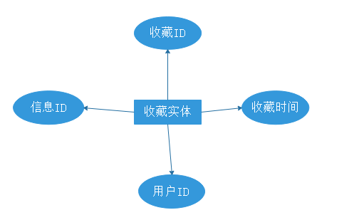
图4-23 收藏实体模型

（16）订阅实体模型如图4-24所示。
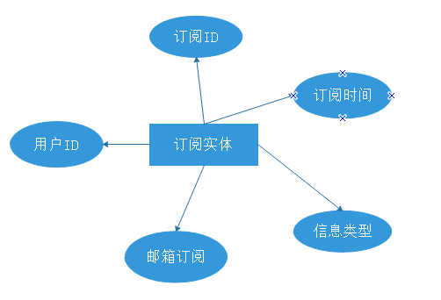
图4-24 订阅实体模型

（17）招聘信息实体模型如图4-25所示。
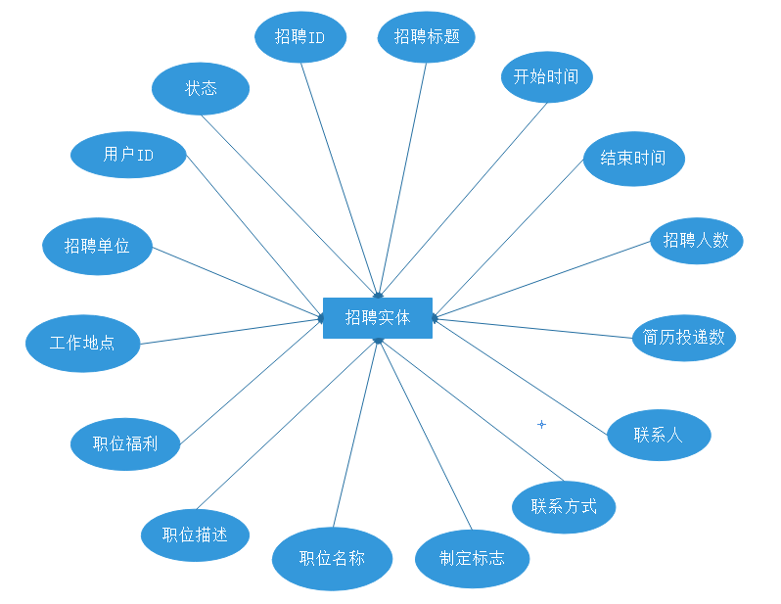
图4-25 招聘实体模型

（18）招聘单位实体模型如图4-27所示。
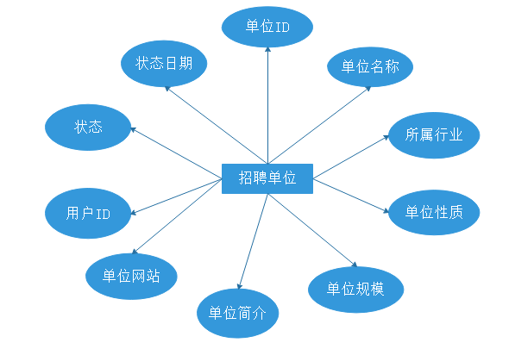
图4-26 招聘单位实体模型

（19）附件实体模型如图4-27所示。
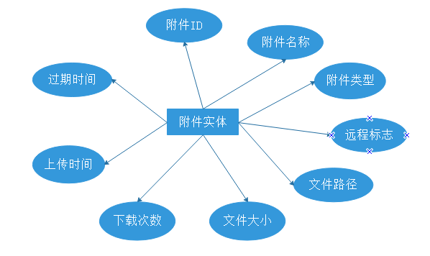
图4-27 附件实体模型

（20）角色实体模型如图4-28所示。
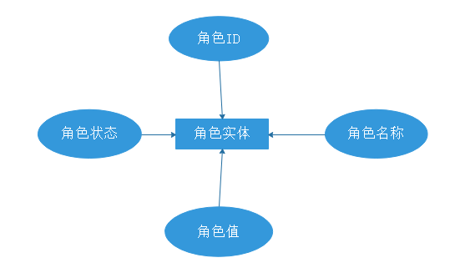
图4-28 角色实体模型

（21）权限实体模型如图4-29所示。
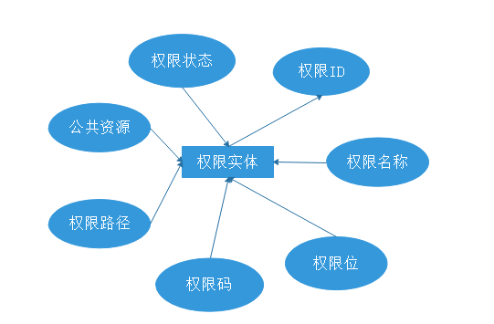
图4-29 权限实体模型

（22）字典实体模型如图4-30所示
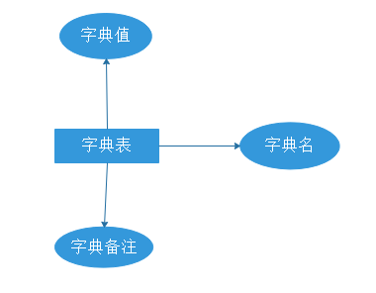
图4-30 字典表模型

（23）字典数据实体模型如图4-31所示。
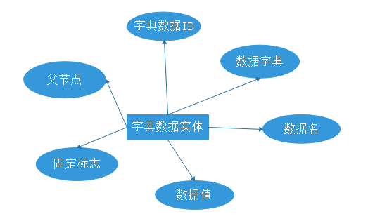
图4-31 字典数据实体模型

4.3.2 逻辑结构设计
根据系统的概念模型，设计出数据库的逻辑结构，共设计31张表，如表4-1所示。
表4-1 数据表汇总
序号 | 名称 | 用途与约束
1 | user | 用户表
2 | user_info | 用户个人信息表
3 | user_job | 用户工作信息表
4 | user_resume | 用户个人简历
5 | resume_post | 简历投递信息
6 | user_origin | 用户加入组织信息表
7 | user_role | 用户角色设定表
8 | role | 角色表
9 | role_right | 角色权限分配表
10 | right | 权限表
11 | Address | 地址信息表
12 | message | 消息表
13 | reply | 回复表
14 | grade | 年级表
15 | origin | 组织表
16 | activity | 活动表
17 | album | 相册信息表
18 | album_image | 相册图片信息表
19 | image | 图片信息表
20 | information | 信息表
21 | comment | 评论表
22 | share | 信息分享表
23 | collect | 信息收藏表
24 | subscription | 信息订阅表
25 | recruit | 招聘信息表
26 | recruit_unit | 招聘单位信息表
27 | attachment | 附件信息表
28 | attachment_info | 信息附件关系表
29 | dictionary | 数据字典表
30 | dictionary_data | 数据字典数据表
31 | log | 日志表

表4-2 用户表
字段名称 | 字段类型（长度） | 字段含义 | 备注
id | int | 主键 | 自动增长
account | char(20) | 用户名
is_admin | char(1) | 管理员标识
email | varchar(20) | 用户邮箱
password | char(32) | 用户密码
head_image_id | int(8) | 头像图片标识
create_time | datetime | 用户注册时间
state | char(5) | 此条记录状态
state_time | datetime | 状态日期

表4-3 用户个人信息表
字段名称 | 字段类型（长度） | 字段含义 | 备注
user_info_id | int(8) | 主键 | 自动增长
ture_name | Nvarchar(20) | 用户名
age | char(5) | 年龄
sex | char(5) | 性别
birthday | datetime | 生日
introduce | varchar(200) | 个人简介
phone | varchar(20) | 联系电话
email | varchar(50) | 邮箱
qq | varchar(20) | QQ
microblog | varchar(50) | 微博
wechat | varchar(20) | 微信
address | Nvarchar(50) | 住址
user_id | int | 用户id | 外键
state | char(2) | 此条记录状态
state_time | datetime | 状态时间

表4-4 职业信息表
字段名称 | 字段类型（长度） | 字段含义 | 备注
job_id | int | 主键 | 自动增长
job_name | Varchar(20) | 职业名称
job_unit | Varchar(20) | 就业单位
date_start | date | 就职时间
date_end | date | 离职时间
job_desc | varhar(200) | 职业简述
create_time | datetime | 工作登记时间
user_id | int | 就业者 | 外键
state | char(1) | 此条记录的状态
state_time | datetime | 记录状态

表4-5 个人简历表
字段名称 | 字段类型（长度） | 字段含义 | 备注
resume_id | int | 主键 | 自动增长
resume_title | varchar(20) | 简历标题
prof_type | vatchar(20) | 职业类别
exp_salary | varchar(10) | 期望薪资
name | varchar(10) | 姓名
sex | char(1) | 性别
domicile | varchar(20) | 现在居住地
contact | varchar(30) | 联系方式
introduce | varchar(200) | 个人简介
userId | int | 用户id | 外键
statusValue | char(5) | 状态值 | a x t

表4-6 简历投递表
字段名称 | 字段类型（长度） | 字段含义 | 备注
recruit_id | int | 招聘信息id | 外键
resume_id | int | 简历id | 外键
create_time | datetime | 投递日期
state | char(2) | 投递状态
state_time | datetime | 状态日期

表4-7 角色权限配置表
字段名称 | 字段类型（长度） | 字段含义 | 备注
user_id | int | 用户id | 外键
role_id | int | 角色id | 外键

表4-8 权限信息表
字段名称 | 字段类型（长度） | 字段含义 | 备注
role_id | int | 主键 | 自动增长
role_name | varchar(20) | 角色名称
role_value | varchar(20) | 角色类型
create_time | datetime | 创建时间
state | char(2) | 此条记录状态
state_time | datetime | 状态日期

表4-9 角色权限表
字段名称 | 字段类型（长度） | 字段含义 | 备注
role_id | int | 角色id | 自动增长
right_id | int | 权限id

表4-10 权限信息表
字段名称 | 字段类型（长度） | 字段含义 | 备注
right_id | int | 主键 | 自动增长
right_name | varchar(20) | 权限名称
right_pos | int | 权限位
right_code | bigint | 权限码
right_URL | varchar(50) | 权限路径
is_public | char | 是否是公共资源
state | char(2) | 此条记录状态
state_time | datetime | 状态日期

表4-11 地址表
字段名称 | 字段类型（长度） | 字段含义 | 备注
addr_id | int | 主键 | 自动增长
province | varchar(10) | 省份
city | varchar(10) | 市
district | varchar(10) | 区
detail | varchar(50) | 详细地址
zip_code | char(6) | 邮编
create_time | datetime | 创建日期
state | char(2) | 状态值
state_time | datetime | 状态日期

表4-12 留言表
字段名称 | 字段类型（长度） | 字段含义 | 备注
msg_id | int(11) | 主键 | 自动增长
title | varchar(20) | 标题
content | varchar(500) | 留言内容
sender_id | int(8) | 发送者id
receiver_id | int(8) | 接收者id
create_time | datetime | 发表日期

表4-13 留言回复表
字段名称 | 字段类型（长度） | 字段含义 | 备注
reId | int | 主键 | 自动增长
content | varchar(500) | 回复内容
create_time | datetime | 回复时间
msg_id | int(11) | 被回复的留言的id | 外键
user_id | int | 回复人id | 外键

表4-14 年级表
字段名称 | 字段类型（长度） | 字段含义 | 备注
grade_id | int | 主键 | 自动增长
grade_value | char(4) | 年份
class_num | int(4) | 班级数
create_time | datetime | 创建日期
state | char(2) | 此条记录状态
state_time | datetime | 状态日期

表4-15 组织信息表
字段名称 | 字段类型（长度） | 字段含义 | 备注
origin_id | int | 主键 | 自动增长
origin_name | varchar(20) | 组织编号
origin_no | varchar(20) | 组织名
origin_type | varchar(20) | 组织类型
origin_desc | varchar(500) | 组织简介
origin_grade | varchar(4) | 组织年级
members | int(4) | 组织人员数量
create_time | datetime | 组织成立的年份
mgr_id | int | 组织的管理员id | 外键
creator_id | int | 组织创建人 | 外键
state | char(2) | 此条记录状态
state_time | datetime | 状态日期

表4-16 校友活动表
字段名称 | 字段类型（长度） | 字段含义 | 备注
act_id | int(8) | 主键 | 自动增长
act_name | varchar(20) | 活动名称
start_time | datetime | 活动开始时间
end_time | datetime | 活动结束时间
act_place | varchar(50) | 活动地点
act_desc | text | 活动描述
act_num | int(4) | 活动人数
sign_num | int(4) | 活动已报名人数
interests | int(4) | 感兴趣数
leader_name | varchar(10) | 负责人姓名
leader_phone | varchar(30) | 负责人联系方式
origin_id | int(8) | 活动所属组织 | 外键
user_id | int(8) | 活动发起人 | 外键
state | char(2) | 此条记录状态
state_time | datetime | 状态日期

表4-17 相册表
字段名称 | 字段类型（长度） | 字段含义 | 备注
album_id | int(8) | 主键 | 自动增长
album_name | varchar(20) | 相册名名
albm_desc | varchar(200) | 相册描述
create_time | datetime | 创建时间
interests | int(4) | 感兴趣的人数
cover_image | int(11) | 相册封面标识
origin_id | int | 相册所属组织 | 外键
user_id | int | 相册创建人 | 外键
state | char(2) | 此条记录状态
state_time | datetime | 创建时间

表4-18 相册图片表
字段名称 | 字段类型（长度） | 字段含义 | 备注
album_id | int | 相册id | 外键
image_id | int | 图片id | 外键
create_time | datetime | 创建时间

表4-19 图片信息表
字段名称 | 字段类型（长度） | 字段含义 | 备注
image_id | int(11) | 主键 | 自动增长
image_name | varchar(32) | 图片名
is_remote | char(1) | 远程文件
image_size | varchar(5) | 图片大小
image_path | varchar(255) | 图片路径
image_type | varchar(20) | 图片类型
is_thumb | char(1) | 缩略图标识
thumb_path | varchar(255) | 缩略图路径
create_time | datetime | 上传日期
state | char(2) | 图片状态
state_time | datetime | 状态日期

表4-20 信息表
字段名称 | 字段类型（长度） | 字段含义 | 备注
info_id | int(11) | 主键 | 自动增长
info_title | varchar(50) | 信息标题
content | text | 内容
theme | varchar(2) | 主题
thumb_image | varchar(255) | 图文信息缩略图
views | int(4) | 浏览量
comments | int(4) | 评论数
shares | int(4) | 分享次数
create_time | datetime | 创建日期
is_top | char(1) | 置顶标识
info_type | varchar(20) | 信息类型
user_id | int(8) | 用户id
origin_id | int(8) | 信息所属组织id
state | char(2) | 状态
state_time | datetime | 状态日期

表4-21 评论表
字段名称 | 字段类型（长度） | 字段含义 | 备注
comment_id | int(11) | 主键 | 自动增长
content | varchar(500) | 评论内容
create_time | datetime | 评论日期
user_id | int | 评论人 | 外键
info_id | int | 评论的信息id | 外键

表4-22 信息转发表
字段名称 | 字段类型（长度） | 字段含义 | 备注
create_time | datetime | 转发时间
info_id | int(11) | 被转发的信息id | 外键
user_id | int(8) | 转发人id | 外键
where | varchar(20) | 转发方式

表4-23 收藏表
字段名称 | 字段类型（长度） | 字段含义 | 备注
collect_id | int | 主键 | 自动增长
create_time | datetime | 收藏时间
info_id | int | 收藏信息的id | 外键
user_id | int | 收藏人 | 外键
state | char(2) | 此条记录状态
state_time | datetime | 状态日期

表4-24 信息订阅表
字段名称 | 字段类型（长度） | 字段含义 | 备注
sub_id | int(11) | 主键 | 自动增长
create_time | datetime | 订阅时间
info_type | varchar(20) | 订阅信息类型
is_email | char(1) | 邮箱订阅标识
user_id | int(8) | 用户id
state | char(2) | 状态
state_time | datetime | 状态日期

表4-25 招聘信息表
字段名称 | 字段类型（长度） | 字段含义 | 备注
recruitId | int | 主键 | 自动增长
title | varchar(20) | 招聘标题
create_time | datetime | 创建时间
end_time | datetime | 招聘结束时间
members | int(4) | 招聘人数
resumes | int(4) | 简历投送数
leader_name | varchar(20) | 联系人
leader_phone | varchar(30) | 联系方式
is_top | char(1) | 置顶标识
pos_name | varchar(20) | 职位名称
pos_desc | varchar(500) | 职位描述
benefit | varchar(50) | 职位福利
work_place | varchar(50) | 工作地点
unit_id | int(8) | 招聘单位id
user_id | int | 发布人id | 外键
state | char(1) | 状态
state_time | datetime | 状态日期

表4-26 招聘单位信息表
字段名称 | 字段类型（长度） | 字段含义 | 备注
unit_id | int(8) | 主键 | 自动增长
unit_name | varchar(30) | 招聘单位名称
industry | varchar(30) | 单位所属行业
property | varchar(20) | 单位性质
scale | varchar(20) | 单位规模
unit_desc | text | 单位简介
unit_web | varchar(30) | 单位网站
user_id | int(8) | 发布者id | 外键
state | char(1) | 此条记录状态
state_time | datetime | 状态日期

表4-27 附件表
字段名称 | 字段类型（长度） | 字段含义 | 备注
atta_id | int | 主键 | 自动增长
atta_name | varchar(32) | 附件文件名
atta_type | varchar(20) | 附件类型
is_romote | char(1) | 远程文件标识
file_path | varchar(255) | 文件路径
file_size | char(10) | 文件大小
dowmloads | int(4) | 文件下载次数
create_time | datetime | 上传日期
exp_time | datetime | 过期时间

表4-28 信息附件表
字段名称 | 字段类型（长度） | 字段含义 | 备注
attachment_id | int | 附件id | 外键
info_id | int | 信息id | 外键

表4-29 数据字典表
字段名称 | 字段类型（长度） | 字段含义 | 备注
dict_value | varchar(20) | 字典值 | 主键
dict_name | varchar(50) | 字典名
remark | varchar(200) | 字典备注

表4-30 数据字典数据表
字段名称 | 字段类型（长度） | 字段含义 | 备注
id | int(8) | 数据id | 主键
dict_value | varchar(20) | 数据字典 | 外键
dictdata_name | varchar(50) | 数据名
dictdata_value | varchar(20) | 数据值
is_fixed | char(1) | 固定标识
is_cancel | char(1) | 数据取消标识
parent_id | int(8) | 父节点

表4-31 日志表
字段名称 | 字段类型（长度） | 字段含义 | 备注
log_id | int(11) | 日志id | 主键
operator | varchar(100) | 操作员
oper_name | varchar(100) | 操作名称
oper_params | varchar(255) | 操作参数
oper_result | varchar(100) | 操作结果
result_msg | varchar(500) | 结果信息
oper_time | datetime | 操作时间

表4-32 用户组织表
字段名称 | 字段类型（长度） | 字段含义 | 备注
user_id | int | 用户id | 外键
origin_id | int | 组织id | 外键
create_time | datetime | 加入时间
state | varchar(2) | 状态
state_time | datetime | 状态时间

5 系统详细设计
5.1
5.2

结论
×××××××××××××××××××××××××××××××××××××××××××××××××××××××××××××××××××××××××××××××××××××××××××××××××××××××××××××××××××××××××××××××××××××××××××××××××××××××××××××××××。
××××××××××××××××××××××××××××××××××××××××××××××××××××××××××××××××××××××××××××××××××××××××××××××××××××××××××××××××××××××××××××××××××××。

标题黑体小二，居中，单倍行距，段前0.5行，段后0.5行；内容宋体小四，行距固定值20磅。

致谢
×××××××××××××××××××××××××××××××××××××××××××××××××××××××××××××××××××××××××××××××××××××××××××××××××××××××××××××××××××××××××××××××××××××××××××××××××××××××××××××××××。
××××××××××××××××××××××××××××××××××××××××××××××××××××××××××××××××××××××××××××××××××××××××××××××××××××××××××××××××××××××××××××××××××××。

标题黑体小二，居中，单倍行距，段前0.5行，段后0.5行；内容宋体小四，行距固定值20磅。

参考文献
[1] 刘光明．企业文化与核心竞争力[J] ．经济管理, 2002, (17) ：6-9．
[2] Cochran J K, Qual B K P． A Microcomputer System for Qualitative Simulation[J]. Simulation, 1990, 58(11): 300-308.
[3] 张刚．企业组织创新研究[M] ．北京：科学出版社，2000:88-118.
[4] 吕海宝．电驱动与溶液驱动形状记忆聚合物混合体系及其本构方程[D] ．哈尔滨：哈尔滨工业大学，2010:15-26．
[5] 刘宪恩．形成学校文化的基本源点[N] ．光明日报，2002-3-12(B1)．

………………

标题黑体小二居中，单倍行距，段前0.5行，段后0.5行；内容宋体五号，行距固定值20磅。

